DOCUMENTO DE PLAN DE PRUEBAS

1. Plantilla inspirada en el estándar IEEE 829-2008 y adaptada a las necesidades del curso de Construcción de Software

(Plantilla compilada por Ph.D. Franklin Parrales B.)

Tabla de contenido

1. Introducción 3

1.1. Propósito 3

1.2. Objetivos 3

2. Alcance 3

2.1. Alcance de pruebas 3

2.2. Limitaciones 4

3. Definiciones, siglas, y abreviaturas 4

4. Documentos de referencia 4

5. Estrategia de pruebas 5

5.1. Pruebas funcionales 5

5.2. Pruebas de integración 5

6. Criterios de entrada y de salida 6

6.1. Criterio de entrada del plan de pruebas 6

6.2. Criterio de aceptación del plan de pruebas 8

6.3. Criterio de suspensión y reanudación 9

7. Entregables 12

7.1. Informe de pruebas 12

7.2. Reporte de observaciones 15

8. Riesgos, dependencias, suposiciones y restricciones 15

8.1. Riesgos 15

8.2. Dependencias 16

8.3. Suposiciones 16

8.4. Restricciones 16

9. Aprobación 17

# Introducción

## Propósito

*El objetivo principal de este documento es garantizar que los requisitos y especificaciones funcionales descritos en el proyecto* ***COBROS SA*** *se implementan de manera efectiva y se alinean con los puntos de referencia de funcionalidad y calidad anticipados, reduciendo así la aparición de problemas durante la ejecución de las pruebas funcionales de aceptación de los usuarios.*

## Objetivos

* *Desarrollar casos y condiciones de prueba de acuerdo con las especificaciones funcionales para replicar una configuración de producción durante la ejecución.*
* *Detectar los problemas o anomalías encontrados durante las pruebas de varios casos.*
* *Ofrecer una supervisión rápida para rectificar los incidentes denunciados, lo que reduce la necesidad de repetir exhaustivamente las pruebas.*
* *Distinguir las discrepancias entre las especificaciones o requisitos funcionales y el proceso real de desarrollo del producto.*
* *Evaluar y confirmar la excelencia del producto final que se proporcionará, alineándose con los criterios establecidos.*

# Alcance

## Alcance de pruebas

|  |  |
| --- | --- |
| **Tipo de pruebas** | **Aplica según el proyecto (si / no)** |
| *Pruebas funcionales* | *Si* |
| *Pruebas de regresión* | *No* |
| *Pruebas de interfaz de usuario* | *Si* |
| *Prueba de rendimiento* | *Si* |
| *Pruebas de carga* | *Si* |
| *Pruebas de seguridad y control de acceso* | *No* |
| *Pruebas de instalación* | *Si* |
| *Pruebas de integración* | *Si* |
| *Pruebas de caja blanca* | *No* |
| *Pruebas de control de bitácoras* | *No* |

***Objetivos de pruebas:***

* *Módulos*
* *Entidades*
* *Clases*
* *Interfaces*
* *Parametrización*
* *Instalación*
* *Rendimiento*
* *Integración*

## Limitaciones

* *No se realizarán pruebas de regresión.*
* *Este plan de pruebas no contempla pruebas de seguridad y control de acceso.*
* *No se realizarán pruebas de caja blanca.*
* *No se efectuarán pruebas de control de bitácoras.*

# Definiciones, siglas, y abreviaturas

|  |  |
| --- | --- |
| **Siglas** | **Definición** |
| *PF* | *Siglas para identificar las pruebas funcionales* |
| *PIN* | *Siglas para identificar las pruebas de integración* |
| *PUI* | *Abreviatura para identificar las pruebas de interfaz de usuario* |
| *PR* | *Siglas que se refieren a las pruebas de rendimiento* |
| *PC* | *Siglas que describen las pruebas de carga* |
| *PI* | *Abreviatura para identificar las pruebas de instalación* |

# Documentos de referencia

|  |
| --- |
| **DOCUMENTO VERSIÓN** |
| *Documentos de caso de uso* |
| *Especificación de requisitos* |
|  |
|  |

# Estrategia de pruebas

## Pruebas funcionales

|  |  |
| --- | --- |
| ***Código*** | *PF-001* |
| ***Caso de prueba*** | *Ingreso de usuarios* |
| ***Responsable*** | *Desarrolladores* |
| ***Descripción de la prueba*** | * *Se ingresan los siguientes parámetros:*   *Parámetro1 Valor del parámetro 1*  *Parámetro2 Valor del parámetro 2*  *Parámetro3 Valor del parámetro 3*   * *Hacer clic en el botón entrar.* |
| ***Requisito previo*** | *Haber ingresado correctamente al sistema.* |
| ***Resultado esperado*** | *El usuario será registrado en la aplicación.* |
| ***Resultado obtenido*** | *Se ha ingresado correctamente el usuario.* |
| ***Estado*** | *Exitoso* |
| ***Observaciones*** |  |

## Pruebas de integración

|  |  |
| --- | --- |
| ***Código*** | *PIN-001* |
| ***Caso de prueba*** | *Verificación de la integración entre el módulo de usuario y el módulo de autenticación.* |
| ***Responsable*** | *Desarrolladores* |
| ***Descripción de la prueba*** | * *Probar el inicio de sesión de un usuario recién registrado y verificar la autenticación.* |
| ***Requisito previo*** | *Los módulos de usuario y autenticación deben estar implementados y unitariamente probados.* |
| ***Resultado esperado*** | *El usuario puede iniciar sesión correctamente después del registro.* |
| ***Resultado obtenido*** | *El inicio de sesión fue exitoso.* |
| ***Estado*** | *Exitoso* |
| ***Observaciones*** |  |

* 1. **Pruebas de rendimiento**

|  |  |
| --- | --- |
| ***Código*** | *PR-001* |
| ***Caso de prueba*** | *Prueba de carga bajo un servidor local con usuarios concurrentes.* |
| ***Responsable*** | *Desarrolladores* |
| ***Descripción de la prueba*** | * *Simular un usuario accediendo al sistema y realizar operaciones comunes.* |
| ***Requisito previo*** | *El sistema debe estar desplegado en un entorno de pruebas que simule el entorno de producción.* |
| ***Resultado esperado*** | *El sistema debe mantener un tiempo de respuesta aceptable (< 2 segundos) bajo la carga simulada.* |
| ***Resultado obtenido*** | *El tiempo de respuesta promedio fue de 1.8 segundos.* |
| ***Estado*** | *Exitoso* |
| ***Observaciones*** |  |

* 1. **Pruebas de Instalación**

|  |  |
| --- | --- |
| ***Código*** | *PI-001* |
| ***Caso de prueba*** | *Instalación en un sistema Windows.* |
| ***Responsable*** | *Desarrolladores* |
| ***Descripción de la prueba*** | * *Seguir el procedimiento de instalación documentado para instalar el sistema en un servidor con Windows Server.* |
| ***Requisito previo*** | *El servidor debe cumplir con los requisitos mínimos de hardware y software.* |
| ***Resultado esperado*** | *El sistema se instala correctamente y todos los servicios están operativos.* |
| ***Resultado obtenido*** | *La instalación fue exitosa y todos los servicios están operativos.* |
| ***Estado*** | *Exitoso* |
| ***Observaciones*** |  |

# Criterios de entrada y de salida

## Criterio de entrada del plan de pruebas

• ***Paquete de Código Fuente Completo y Revisado:***

* *Todo el código fuente debe estar completo.*
* *El código debe haber sido revisado informalmente por el equipo de trabajo para asegurar que cumple con los requisitos mínimos de calidad y funcionalidad.*
* *Se debe haber realizado una revisión de código por pares para detectar errores básicos y asegurar la coherencia del código.*

*•* ***Entorno de Pruebas Adecuado:***

* *El entorno de pruebas debe estar configurado correctamente y ser una réplica lo más cercana posible del entorno de producción.*
* *Se deben instalar y configurar todos los servidores, bases de datos y otras infraestructuras necesarias.*
* *Asegurar que las versiones de software y hardware sean las mismas o muy similares a las del entorno de producción.*

*•* ***Disponibilidad de Herramientas de Pruebas:***

* *Todas las herramientas necesarias para realizar las pruebas deben estar instaladas y configuradas.*
* *Esto incluye herramientas de gestión de pruebas, herramientas de automatización, depuradores, emuladores, simuladores y cualquier otro software necesario.*
* *Verificación de licencias y accesos para las herramientas.*

*•* ***Datos de Prueba Preparados:***

* *Los datos de prueba deben estar listos y cargados en el entorno de pruebas.*
* *Los datos deben ser realistas y cubrir todos los escenarios posibles, incluyendo casos extremos y de borde.*
* *Asegurar la integridad y confidencialidad de los datos de prueba.*

*•* ***Plan de Pruebas y Casos de Prueba Definidos:***

* *El plan de pruebas debe estar completo y aprobado.*
* *Todos los casos de prueba deben estar documentados y revisados.*
* *Los criterios de aceptación deben estar claramente definidos para cada caso de prueba.*

*•* ***Equipo de Pruebas Listo:***

* *El equipo de pruebas debe estar formado y disponible.*
* *Los roles y responsabilidades deben estar claramente definidos y comunicados.*
* *El equipo debe estar entrenado en el uso de herramientas y en el conocimiento del sistema a probar.*

*•* ***Documentación Completa:***

* *Toda la documentación necesaria (requisitos, diseños, especificaciones técnicas, etc.) debe estar completa y accesible.*
* *La documentación debe haber sido revisada y aprobada por las partes interesadas.*

*•* ***Gestión de Defectos Establecida:***

* *Debe haber un sistema de gestión de defectos implementado y operativo.*
* *Los procedimientos para reportar, rastrear y resolver defectos deben estar definidos y comunicados al equipo.*

*•* ***Aprobación de las Partes Interesadas:***

* *Las partes interesadas clave deben haber aprobado el inicio del proceso de pruebas.*
* *Esto incluye gerentes de proyecto, clientes, y cualquier otra persona relevante.*

*•* ***Recursos Adicionales:***

* *Asegurar que todos los recursos adicionales (espacio físico, acceso a redes, equipos de respaldo) estén disponibles y listos.*
* *Verificación de la disponibilidad de cualquier soporte técnico o administrativo necesario.*

## Criterio de aceptación del plan de pruebas

• ***Ejecución Completa de las Pruebas:***

* ***100% de las pruebas especificadas*** *al inicio de la iteración deben haber sido ejecutadas.*
* ***Cobertura de pruebas****: Todas las funcionalidades, módulos y componentes críticos deben haber sido cubiertos por las pruebas.*

*•* ***Resolución de Defectos Críticos:***

* ***100% de los defectos de prioridad crítica*** *deben haber sido resueltos.*
* ***Defectos de prioridad alta****: Un alto porcentaje de los defectos de prioridad alta deben haber sido resueltos, típicamente más del 90%.*

*•* ***Cumplimiento de los Criterios de Calidad:***

* ***Tasas de fallos aceptables****: El sistema debe cumplir con los umbrales de tasas de fallos aceptables definidos en el plan de calidad.*
* ***Medidas de rendimiento****: Los tiempos de respuesta, la utilización de recursos y otras métricas de rendimiento deben estar dentro de los límites aceptables definidos.*

*•* ***Validación de Requisitos Funcionales y No Funcionales:***

* ***Requisitos funcionales****: Todas las funcionalidades definidas en los requisitos del sistema deben haber sido verificadas y validadas.*
* ***Requisitos no funcionales****: Los requisitos de rendimiento, seguridad, usabilidad, etc., deben haber sido probados y cumplidos.*

*•* ***Pruebas de Integración y Sistema Completadas:***

* *Todas las pruebas de integración entre módulos y sistemas deben haberse completado exitosamente.*
* *Las pruebas de sistema, que verifican el comportamiento del sistema completo en condiciones reales de uso, deben haber sido completadas.*

*•* ***Pruebas de Regresión Completadas:***

* *Todas las pruebas de regresión deben haberse ejecutado para asegurar que los cambios recientes no han introducido nuevos defectos en partes previamente funcionales del sistema.*

*•* ***Pruebas de Usuario (UAT) Aprobadas:***

* *Las pruebas de aceptación por parte del usuario (User Acceptance Testing - UAT) deben haber sido completadas con éxito.*
* *Los usuarios finales deben haber aprobado el sistema para su uso en un entorno de producción.*

*•* ***Documentación Actualizada:***

* *Toda la documentación relevante (manuales de usuario, guías de instalación, documentación de diseño, etc.) debe estar actualizada y revisada.*
* *La documentación de pruebas debe estar completa, incluyendo resultados de pruebas, defectos encontrados y su resolución.*

*•* ***Evaluación de Riesgos:***

* *Se deben haber evaluado y mitigado todos los riesgos identificados durante el proceso de pruebas.*
* *Se debe tener un plan de contingencia en su lugar para cualquier riesgo residual.*

*•* ***Aprobación de las Partes Interesadas:***

* *Todos los stakeholders relevantes, incluidos los gerentes de proyecto, clientes y otros interesados clave, deben haber aprobado los resultados de las pruebas y haber dado luz verde para proceder a la siguiente fase o al lanzamiento del sistema.*

## Criterio de suspensión y reanudación

#### *Criterios de Suspensión*

1. ***Fallos Críticos en Características Principales:***
   * *Si se encuentra un defecto crítico en una característica principal que impide continuar con las pruebas de una parte importante del sistema.*
   * *Ejemplo: Un error en el sistema de autenticación que impide a los usuarios iniciar sesión y probar funciones dependientes de la autenticación.*
2. ***Inestabilidad del Entorno de Pruebas:***
   * *Si el entorno de pruebas no es lo suficientemente estable, lo que podría resultar en resultados de pruebas poco confiables.*
   * *Ejemplo: Fallos frecuentes del servidor de pruebas, problemas de conectividad intermitente, o errores en la configuración del entorno que afectan la ejecución de las pruebas.*
3. ***Disponibilidad de Datos de Prueba Inadecuada:***
   * *Si los datos de prueba necesarios no están disponibles o son incorrectos, lo que afecta la validez de las pruebas.*
   * *Ejemplo: Falta de datos críticos en la base de datos de pruebas que impiden la validación de ciertas funcionalidades.*
4. ***Problemas con las Herramientas de Pruebas:***
   * *Si las herramientas de pruebas automatizadas o manuales no funcionan correctamente, afectando la ejecución de las pruebas.*
   * *Ejemplo: Una herramienta de automatización que se bloquea repetidamente o no ejecuta los scripts de prueba como se esperaba.*
5. ***Recursos Humanos Insuficientes:***
   * *Si el equipo de pruebas no tiene los recursos humanos necesarios debido a enfermedades, bajas imprevistas, o reasignación a otros proyectos críticos.*
   * *Ejemplo: Un número significativo de testers están ausentes, lo que impide completar las pruebas dentro del cronograma.*
6. ***Cambios Significativos en el Alcance del Proyecto:***
   * *Si hay cambios significativos en los requisitos o en el alcance del proyecto que requieren una revisión y replanificación de las pruebas.*
   * *Ejemplo: Se introduce una nueva funcionalidad crítica que necesita pruebas adicionales no previstas inicialmente.*

#### *Criterios de Reanudación*

1. ***Resolución de Defectos Críticos:***
   * *Los defectos críticos que causaron la suspensión deben haberse corregido y verificado.*
   * *Ejemplo: El error en el sistema de autenticación ha sido corregido y probado exitosamente en un entorno de desarrollo.*
2. ***Estabilidad del Entorno de Pruebas:***
   * *El entorno de pruebas debe haberse estabilizado y probado para asegurar que los problemas anteriores se han resuelto.*
   * *Ejemplo: Se han resuelto los problemas de conectividad y los servidores de pruebas funcionan correctamente sin interrupciones.*
3. ***Disponibilidad y Exactitud de los Datos de Prueba:***
   * *Los datos de prueba necesarios deben estar completos, actualizados y validados.*
   * *Ejemplo: La base de datos de pruebas ha sido actualizada con los datos necesarios y verificados para su precisión.*
4. ***Funcionamiento Adecuado de las Herramientas de Pruebas:***
   * *Las herramientas de pruebas deben estar funcionando correctamente y haber sido verificadas.*
   * *Ejemplo: La herramienta de automatización ha sido reparada o reemplazada y los scripts de prueba se ejecutan correctamente.*
5. ***Disponibilidad del Equipo de Pruebas:***
   * *El equipo de pruebas debe estar completo y disponible para continuar con las pruebas.*
   * *Ejemplo: Los testers ausentes han regresado y están listos para retomar las actividades de prueba.*
6. ***Revisión y Aprobación de Cambios:***
   * *Cualquier cambio en el alcance o en los requisitos del proyecto debe haber sido revisado y aprobado, y los planes de prueba deben haberse actualizado en consecuencia.*
   * *Ejemplo: Los nuevos requisitos han sido incorporados en el plan de pruebas y se han desarrollado nuevos casos de prueba para cubrirlos.*

# Entregables

Protocolo de pruebas

## Informe de pruebas

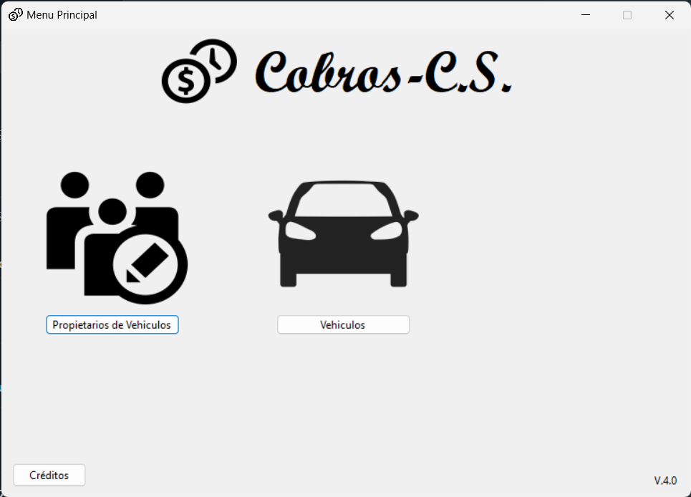

#### Imagen 1: Inicio del sistema

**Caso de prueba:** Verificar el funcionamiento del inicio de sesión.

* **ID del Caso de Prueba:** PF-001
* **Descripción:** Probar el inicio del sistema.
* **Precondiciones:**
  + El sistema debe estar en la pantalla de menú principal.
* **Resultado Esperado:** El usuario es redirigido a la página principal del sistema.
* **Resultado Obtenido:** Se inició el menú principal.
* **Estado: Exitoso**

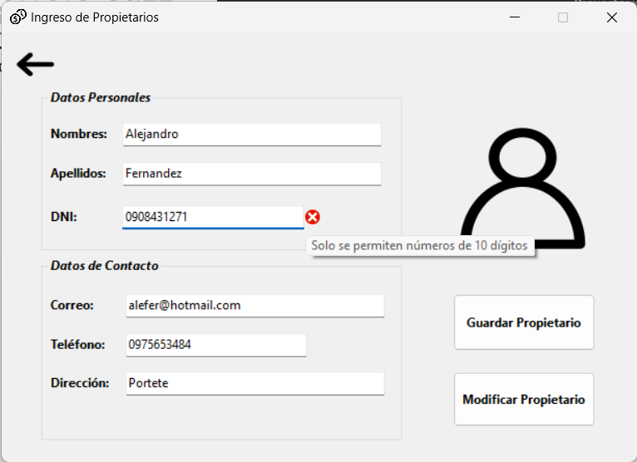

#### Imagen 2: Registro de Propietaro

**Caso de prueba:** Verificar el registro de un nuevo usuario.

* **ID del Caso de Prueba:** PF-002
* **Descripción:** Probar el registro de un nuevo usuario con datos válidos.
* **Precondiciones:**
  + El sistema debe estar en la pantalla de registro de propietarios.
* **Resultado Esperado:** El sistema muestra un mensaje de registro exitoso.
* **Resultado Obtenido:** Se logró registrar un nuevo propietario
* **Estado:** Exitoso

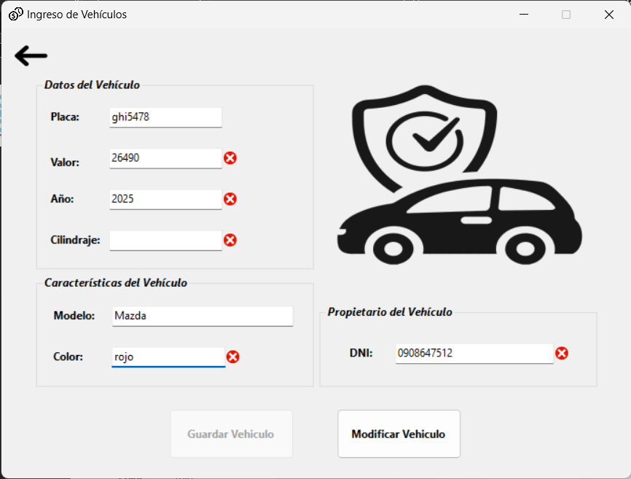

#### Imagen 3: Registro de Vehiculo

**Caso de prueba:** Verificar el registro de un nuevo vehículo.

* **ID del Caso de Prueba:** PF-003
* **Descripción:** Probar el registro de un nuevo vehículo con datos válidos.
* **Precondiciones:**
  + El sistema debe estar en la pantalla de registro de vehículo.
* **Resultado Esperado:** El sistema muestra un mensaje de registro exitoso.
* **Resultado Obtenido:** Se logró registrar correctamente un nuevo vehículo
* **Estado:** Exitoso

## Reporte de observaciones

• **Análisis de Observaciones:**

* Las observaciones indican problemas críticos en funcionalidades clave del sistema, como el inicio de sesión y la recuperación de contraseña. Estos problemas deben ser priorizados y corregidos antes de la implementación.
* Los problemas de validación en el registro de usuarios también requieren atención, aunque son de menor severidad en comparación con los anteriores.

• **Recomendaciones Generales:**

* Realizar una revisión completa del flujo de autenticación y registro.
* Implementar pruebas automatizadas para validar la funcionalidad de estos procesos después de cada cambio en el código.
* Asegurar que el equipo de desarrollo y pruebas esté alineado en los criterios de validación y pruebas.

# Riesgos, dependencias, suposiciones y restricciones

*Se detallarán los factores de riesgo, dependencias, suposiciones y restricciones que contempla el plan de pruebas. Para cada subsección se ha incorporado ejemplos de guía.*

## Riesgos

*Describa los factores de Riesgos para el presente Plan de Pruebas, su estrategia de mitigación y contingencia.*

|  |  |  |
| --- | --- | --- |
| **Riesgo** | **Estrategia de mitigación** | **Contingencia** |
| *Falta de tiempo* | *Aplicar al cronograma planteado inicialmente una adición de tiempo equivalente al 10% sobre el tiempo inicialmente pactado* | *Contratar más recursos* |
| *Atrasos en corrección de errores* | *Dar prioridad a errores funcionales y bloqueantes que impidan la continuación de las pruebas* | *Contratar más personal en desarrollo* |
| *Plan de Pruebas deficiente* | *Para el caso en que algún probador ejecute mal un plan de pruebas, se debe contar con un segundo probador que valide la correcta aplicación de las estrategias de pruebas, en puntos aleatorios.* | *Negociar previamente una adición de un 10% más de tiempo a la fase de pruebas inicialmente planeada* |
| *Otras.* |  |  |

## Dependencias

*Describa los factores de Dependencia con otras áreas y su impacto.*

|  |  |
| --- | --- |
| **Dependencia con otras áreas** | **Impacto de la dependencia** |
| *Interdependencia entre proyectos.* | *Medio* |
| *Accesos (Permisos) a otros sistemas.* | *Medio* |
| *Comunicación con sistemas externos.* | *Bajo* |
| *Comunicación con sistemas internos.* | *Alto* |
| *Otras.* |  |

## Suposiciones

*Describa las suposiciones y su impacto.*

|  |  |
| --- | --- |
| **Suposición a ser probada** | **Impacto de suposición incorrecta** |
| *El ambiente de pruebas debe contar con las especificaciones mínimas de hardware y software.* | * *Pruebas deficientes.* * *Caídas frecuentes.* * *Atrasos en el cronograma.* |
| *Requerimientos funcionales depurados y consistentes.* | * *Pruebas inconsistentes.* * *Atrasos en el cronograma.* * *Redefinición de requerimientos.* * *Cambios en otros módulos del sistema.* |
| *Datos de pruebas suficientes.* | * *Inversión de tiempo en la generación de datos de prueba.* * *Atraso en el cronograma.* * *Inconsistencia en las pruebas.* |
| *Otras.* |  |

## Restricciones

|  |  |
| --- | --- |
| **Restricciones** | **Impacto de la restricción** |
| *La fecha límite para la finalización del plan de pruebas es la primera semana del mes de…* | * *Iniciar a tiempo el paso a producción de la solución* * *Incumplimiento en la entrega del proyecto.* |
| *El máximo número de recursos disponibles para pruebas es de XX.* | * *Atrasos en el cronograma.* |
| *Utilización de herramientas libres y/o licenciadas.* | * *Incurrir en sanciones por efectos de utilización de software pirata* * *Herramientas con funcionalidades limitadas o nulas* * *Herramientas con fecha de caducidad* |
| *Otras.* |  |

# Aprobación

(Fecha)

|  |  |
| --- | --- |
| Elaborado por: | Revisado por: |
| Alejandro Solís  ______________________________  Nombre  Cargo | ______________________________  Nombre  Cargo |
| Aprobado por:  Kenny Cisneros  ______________________________  Nombre  **Líder del Proyecto** | Aprobado por:  ______________________________  Nombre  **Director de la Unidad de Tecnologías de la Información y Comunicaciones de la Empresa X** |